**Основной программно-методический комплект программы «Игралочка»**

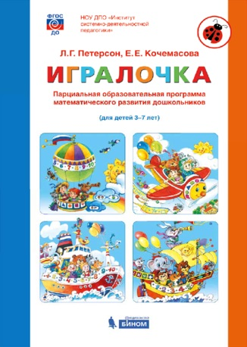

Основной программно-методический комплект «Игралочка» (основной компонент программы) содержательно представлен в последовательных курсах математического развития дошкольников «Игралочка» (для детей младшего дошкольного возраста) и «Игралочка — ступенька к школе» (для детей старшего дошкольного возраста) авторов Петерсон Л.Г., Кочемасовой Е.Е.

Каждый из курсов включает в себя:

*1) методические рекомендации для педагогов;*

*2) рабочие тетради для ребенка;*

*3) демонстрационный материал;*

*4) раздаточный материал.*

**КУРС «ИГРАЛОЧКА»**

**(младший дошкольный возраст)**

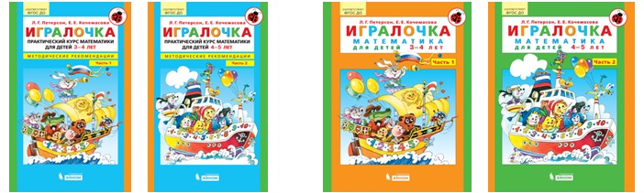

**1)** **Методические рекомендации**(первый и второй год обучения)

- Петерсон Л.Г., Кочемасова Е.Е. Игралочка. Практический курс математики для дошкольников: методические рекомендации. Часть 1.

- Петерсон Л.Г.,Кочемасова Е.Е. Игралочка. Практический курс математики для дошкольников: методические рекомендации. Часть 2.

**2)** **Рабочие тетради для ребенка**

- Петерсон Л.Г., Кочемасова Е.Е. Игралочка: рабочая тетрадь. Математика для детей 3–4 лет.

- Петерсон Л.Г., Кочемасова Е.Е. Игралочка: рабочая тетрадь. Математика для детей 4–5 лет.

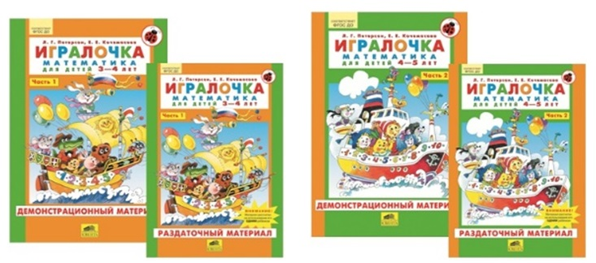

**3)** **Демонстрационный материал**

- Петерсон Л.Г., Кочемасова Е.Е. Демонстрационный материал. Игралочка. Математика для детей 3–4 лет.

- Петерсон Л.Г., Кочемасова Е.Е. Демонстрационный материал. Игралочка. Математика для детей 4–5 лет.

**4) Раздаточный материал**

- Петерсон Л.Г., Кочемасова Е.Е. Раздаточный материал. Игралочка. Математика для детей 3–4 лет.

- Петерсон Л.Г., Кочемасова Е.Е. Раздаточный материал. Игралочка. Математика для детей 4–5 лет.

**КУРС «ИГРАЛОЧКА — СТУПЕНЬКА К ШКОЛЕ»**

**(старший дошкольный возраст)**

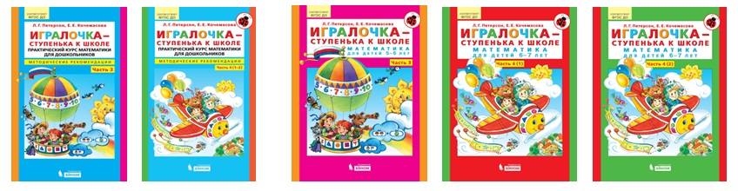

**1)      Методические рекомендации**(третий и четвертый год обучения)

- Петерсон Л.Г., Кочемасова Е.Е. Игралочка — ступенька к школе. Практический курс математики для дошкольников: методические рекомендации. Часть 3.

- Петерсон Л.Г., Кочемасова Е.Е. Игралочка — ступенька к школе. Практический курс математики для дошкольников: методические рекомендации. Часть 4.

**2) Рабочие тетради для ребенка**

- Петерсон Л.Г., Кочемасова Е.Е. Игралочка — ступенька к школе: рабочая тетрадь. Математика для детей 5–6 лет.

- Петерсон Л.Г., Кочемасова Е.Е. Игралочка — ступенька к школе: рабочая тетрадь. Математика для детей 6–7 лет.

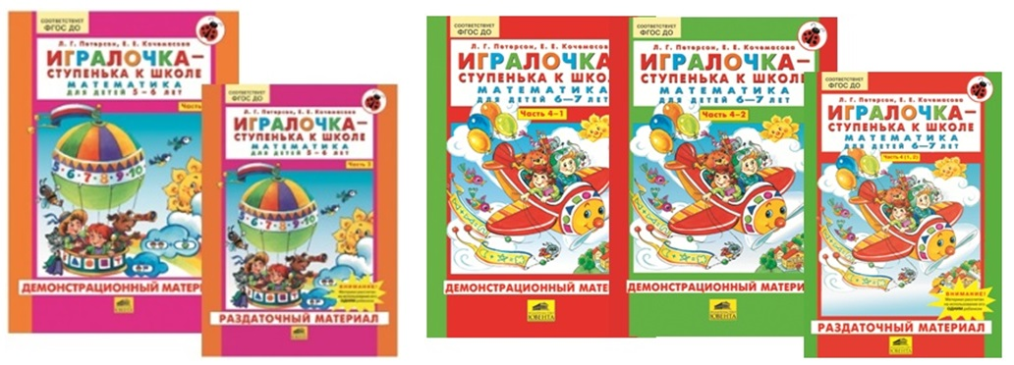

**3) Демонстрационный материал**

- Петерсон Л.Г., Кочемасова Е.Е. Демонстрационный материал. Игралочка — ступенька к школе. Математика для детей 5–6 лет.

- Петерсон Л.Г., Кочемасова Е.Е. Демонстрационный материал. Игралочка — ступенька к школе. Математика для детей 6–7 лет.

**4) Раздаточный материал**

- Петерсон Л.Г., Кочемасова Е.Е. Раздаточный материал. Игралочка — ступенька к школе. Математика для детей 5–6 лет.

- Петерсон Л.Г., Кочемасова Е.Е. Раздаточный материал. Игралочка — ступенька к школе. Математика для детей 6–7 лет.